**Escala De Soledad De De Jong Gierveld (ESJG)**

Adaptación Ventura-León, Caycho-Rodríguez, Barboza-Palomino, & Cáceres-Gonzáles (2017).

Por favor, lee las frases que figuran a continuación y señala el nivel de acuerdo o desacuerdo que tienes con cada una de ellas, marcando con un aspa la alternativa elegida.

|  |  |  |
| --- | --- | --- |
| 1 | 2 | 3 |
| No | Más o Menos | Si |

|  |  |  |  |  |
| --- | --- | --- | --- | --- |
| 1 | Siempre hay alguna persona con quien puedo hablar de mis problemas | 1 | 2 | 3 |
| 2 | Extraño tener un(a) buen(a) amigo(a) verdadero(a) | 1 | 2 | 3 |
| 3 | Siento una sensación de vacío a mí alrededor. | 1 | 2 | 3 |
| 4 | Hay suficientes personas a las que puedo buscar en caso de problemas. | 1 | 2 | 3 |
| 5 | Extraño la compañía de otras personas. | 1 | 2 | 3 |
| 6 | Pienso que la cantidad de amigos(as) que tengo son pocos. | 1 | 2 | 3 |
| 7 | Tengo muchas personas en las que puedo confiar mucho | 1 | 2 | 3 |
| 8 | Hay suficientes personas con las que tengo una amistad muy cercana. | 1 | 2 | 3 |
| 9 | Extraño tener gente a mí alrededor. | 1 | 2 | 3 |
| 10 | Me siento solo(a) casi siempre. | 1 | 2 | 3 |
| 11 | Puedo contar con mis amigos(as) siempre que lo necesito. | 1 | 2 | 3 |

**Corrección**

La escala contiene 11 ítems, cuyas alternativas de respuestas varían de 1=no; 2= más o menos, 3= sí. De acuerdo con recomendaciones de los autores originales de la escala, para el cálculo de las puntuaciones de soledad, las respuestas deben dicotomizarse, consignando un punto a las respuestas más o menos o no de los ítems 1, 4, 7, 8 y 11 (ítems inversos), mientras que en los ítems restantes se consigna un punto si se responde más o menos o sí. De esta forma, solo debe sumar los ítems para obtener una puntuación total de la escala, que oscilará entre 0 (ausencia de soledad) hasta 11 (soledad máxima).

**En caso de utilizar SEM, siga la siguiente estructura factorial**

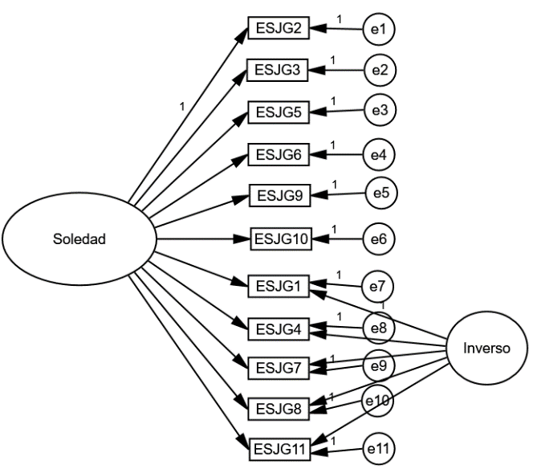

**Citar**

Ventura-León, J., Caycho-Rodríguez, T., Barboza-Palomino, M., & Cáceres-Gonzáles, G. (2017). Evidencia de validez y confiabilidad de una medida de soledad en adolescentes peruanos. *Revista Evaluar, 17*(2), 126-142. Recuperado de https://revistas.unc.edu.ar/index.php/revaluar